歌舞娱乐场所办事指南

一、适用范围
本指南适用设立歌舞娱乐场所的申请和办理。
二、申请事项
事项：设立歌舞娱乐场所的申请。
分项：设立、变更、延续、注销、补证。
三、法规依据
《娱乐场所管理条例》、《娱乐场所管理办法》、《文化部关于贯彻<娱乐场所管理办法>的通知》。
四、实施机关
县级文化主管部门负责本行政区域内设立内资歌舞娱乐场所的审批，县级文化主管部门受理窗口负责申请受理和证件送达。
省级文化主管部门负责本行政区域内设立中外合资、合作歌舞娱乐场所的审批，省级文化主管部门受理窗口负责申请受理和证件送达。
五、审批数量
无数量限制。
六、审批条件
（一）申请人
1.有下列情形之一的人员，不得申请设立娱乐场所：
（1）曾犯有组织、强迫、引诱、容留、介绍卖淫罪，制作、贩卖、传播淫秽物品罪，走私、贩卖、运输、制造毒品罪，强奸罪，强制猥亵、侮辱妇女罪，赌博罪，洗钱罪，组织、领导、参加黑社会性质组织罪的；
（2）因犯罪曾被剥夺政治权利的；
（3）因吸食、注射毒品曾被强制戒毒的；
（4）因卖淫、嫖娼曾被处以行政拘留的。
2.因擅自从事娱乐场所经营活动被依法取缔的，其投资人员和负责人终身不得投资开办娱乐场所或者担任娱乐场所的法定代表人、负责人。娱乐场所被吊销或者撤销娱乐经营许可证的，自被吊销或者撤销之日起，其法定代表人、负责人5年内不得担任娱乐场所的法定代表人、负责人。
3.国家机关及其工作人员不得开办娱乐场所，不得参与或者变相参与娱乐场所的经营活动。与文化主管部门、公安部门的工作人员有夫妻关系、直系血亲关系、三代以内旁系血亲关系以及近姻亲关系的亲属，不得开办娱乐场所，不得参与或者变相参与娱乐场所的经营活动。
（二）设立地点
娱乐场所不得设立在下列地点：
1.房屋规划、设计、使用用途中含有住宅；
2.博物馆、图书馆和被核定为文物保护单位的建筑物内；
3.居民住宅区；
4.教育法规定的中小学校周围；
5.依照《医疗机构管理条例》及实施细则规定取得《医疗机构执业许可证》的医院周围；
6.各级中国共产党委员会及其所属各工作部门、各级人民代表大会机关、各级人民政府及其所属各工作部门、各级政治协商会议机关、各级人民法院、检察院机关、各级民主党派机关周围；
7.车站、机场等人群密集的场所；
8.建筑物地下一层以下（不含地下一层）；
9.与危险化学品仓库毗连的区域，与危险化学品仓库的距离必须符合《危险化学品安全管理条例》的有关规定。
（三）设立场所
1.有与其经营活动相适应的设施设备，提供的文化产品内容应当符合文化产品生产、出版、进口的规定；
2.设立场所的最低使用面积、消费者数量核定标准按照所在地省级文化主管部门制定的标准执行，但不得低于《娱乐场所管理办法》第七条第（二）项规定的标准；
3.符合国家治安管理、消防安全、环境噪声等相关规定。
七、行政指导
（一）筹建人需要行政指导的，应当向负责审批的文化主管部门提交《筹建咨询申请登记表》；
（二）申请咨询事项为法律法规、设立程序等内容的，文化主管部门应当即时告知筹建人；筹建人要求书面答复的，文化主管部门应当自收到筹建咨询申请书之日起5日内答复。
（三）申请咨询事项为现场指导的，筹建人应同时提交房地产权属证书，租赁场地经营的还应当提交租赁合同或者租赁意向书，文化主管部门应当自收到筹建咨询申请书之日起10日内到现场指导，并出具行政指导意见书。
八、申请材料
（一）提交申请
除当面提交外，申请材料可通过信函、传真、电子政务等途径提交，也可委托代理人提交，经受理窗口现场确认后，当场办理：
1.申报资料按本办事指南申请表载明的顺序排列；
2.申请材料的复印件应清晰；
3.所有材料为A4大小，有特殊规定除外。
（二）材料清单
1.设立
（1）歌舞娱乐场所设立申请登记表；
（2）企业名称预先核准通知书或营业执照；
（3）组织机构和章程；
（4）投资人、拟任法定代表人和主要负责人的身份证明以及无《条例》第四条、第五条、第五十二条规定情况的书面声明；
（5）房地产权属证书。租赁场地经营的，还应当提交租赁合同或者租赁意向书；
（6）经营场所地理位置图（配有标题，注明周边200米内居民住宅区、道路及周围医院、学校、机关、化学品仓库等位置）；
（7）场所内部结构平面图，标明包厢、包间面积及位置；
（8）公安消防部门出具的《公众聚集场所投入使用、营业前消防安全检查合格证》；
（9）环境保护行政部门出具的批准文件；
（10）申请设立中外合资、中外合作经营娱乐场所的，还应当提交商务主管部门的批准文件。
2.改建、扩建营业场所或变更场地
（1）娱乐场所变更申请登记表；
（2）《娱乐经营许可证》正、副本；
（3）工商营业执照副本；
（4）房地产权属证书。租赁场地经营的，还应当提交租赁合同或者租赁意向书；
（5）经营场所地理位置图（配有标题，注明居民住宅区、道路及周围医院、学校、机关、化学品仓库等位置）；
（6）场所内部结构平面图，标明包厢、包间面积及位置；
（7）公安消防部门出具的《公众聚集场所投入使用、营业前消防安全检查合格证》；
（8）环境保护行政部门出具的批准文件。
3.变更法定代表人、主要负责人、投资人员
（1）娱乐场所变更申请登记表；
（2）《娱乐经营许可证》正、副本；
（3）工商营业执照副本；
（4）拟变更人员的身份证明；
（5）拟变更人员无《条例》第四条、第五条、第五十二条规定情况的书面声明。
4.变更名称、注册资本
（1）娱乐场所变更申请登记表；
（2）《娱乐经营许可证》正、副本；
（3）工商营业执照副本。
上述变更项目可以一次多项申请变更，相同资料按要求提交一份。
5.延续
（1）延续换证申请书；
（2）《娱乐经营许可证》副本；
（3）工商营业执照副本；
（4）近2年的营业情况报告。
6.注销
依申请注销:
（1）注销申请书；
（2）原《娱乐经营许可证》正、副本。
有以下情况的，将依职权注销并向社会公告：
（1）到期未申请办理有效期延续换证的；
（2）被工商行政管理部门注销或吊销营业执照的。
7.补证
（1）补证申请书；
（2）登载遗失声明的报刊或原《娱乐经营许可证》正、副本未毁损部分。
（三）配套制度
1.撤销
有下列情形之一的，依法撤销行政审批决定，书面告知申请人并说明理由：
（1）审批人员滥用职权，玩忽职守作出行政审批决定的；
（2）超越法定职权作出行政审批决定的；
（3）违反法定程序作出行政审批决定的；
（4）对不具备申请资格或者不符合法定条件的申请人作出行政审批决定的；
（5）提交虚假材料或者以欺骗等不正当手段获得批准的；
（6）依法可以撤销行政审批决定的其他情形。
2.主动变更或撤回
申请人在文化主管部门作出行政审批决定之前书面申请撤回行政审批申请的，应当终止行政审批，并书面通知申请人。
申请人有权在审批程序过程中主动变更或撤回申请。
九、实地检查
申请设立、改建、扩建歌舞娱乐场所以及变更歌舞娱乐场所地址的，文化主管部门应当实地检查以下事项，填写娱乐场所设立实地检查表：
1.位置：是否含有住宅；是否在居民住宅区、博物馆、图书馆和被核定为文物保护单位的建筑物内；是否在建筑物地下一层以下；是否在车站、机场等人群密集的场所；
2.周边环境：是否在学校、医院、机关其周围；
3.使用面积:现场测量的使用面积是否低于本行政区域内制定的娱乐场所最低使用面积；
4.歌舞娱乐场所包间：是否与提供的平面结构图一致；
5.设施设备：
歌舞娱乐场所使用的歌曲点播系统是否有依法出版、生产或者进口的相关证明材料；歌曲点播系统播放的音乐、曲目、画面等内容是否含有《娱乐场所管理条例》第十三条的禁止内容，是否含有有关主管部门或者文化市场综合执法机构依法查禁的曲目；歌曲点播系统的服务器是否与境外曲库连接。
十、公示
申请人提交的材料齐全、符合法定形式、实地检查合格的，应当在设立场所、文化主管部门办公场所显著位置向社会公示10日。
十一、听证
（一）听证范围：文化主管部门应当告知申请人以及娱乐场所所在地居委会（村委会）、附近学校、医院、机关等利害关系人享有要求听证的权力。
（二）听证时限：申请人、利害关系人在公示期内提出听证申请的，文化主管部门应当在20日内组织听证，组织听证所需时间不计算在行政许可时限内。
（三）听证意见：文化主管部门应当根据听证笔录，作出行政许可决定；申请人、利害关系人或者其他有关人员没有报名参加听证的，文化主管部门依法作出行政许可决定。
十二、决定公开
自作出决定之日起2个工作日内，在实施机关官方网站上公开审批结果。申请人可以按照网上公开的领证期限或短信通知，并携带有效证明来领取批准文书。
十三、法定时限
受理期限：5个工作日，申报材料符合受理条件的，予以受理；不符合条件的，一次性告知相对人；超过受理期限未予答复的，视为受理。
办理期限：20个工作日。（不包括公示和听证时间）
十四、批准文书
《娱乐经营许可证》，有效期2年。
十五、收费依据及标准
该项行政审批不收费。
十六、申请人权利和义务
（一）申请人依法享有以下权利
1.依法享有知情权、陈述权、申辩权；
2.依法享有要求听证的权利；
3.有权依法申请行政复议或者提起行政诉讼；
4.合法权益因文化主管部门违法实施行政审批受到损害的，有权依法要求赔偿。
（二）申请人依法履行以下义务
1.如实向文化主管部门提交有关材料和反映真实情况，并对其申请材料实质内容的真实性负责；
2.依法接受、配合实地检查和监督检查的义务；
3.新增、变更歌曲点播系统，应当报原发证机关核查。
十七、联系方式
（一）办理地点
1.部门名称：
2.部门地址：
（二）办理时间
根据各地实际情况公布。
- 咨询途径
1.窗口咨询：（地址）
2.电话咨询：（电话）
3.网上咨询：（网址）
4.信函咨询：（通信地址）
- 投诉监督
电话：
邮箱：

附录1
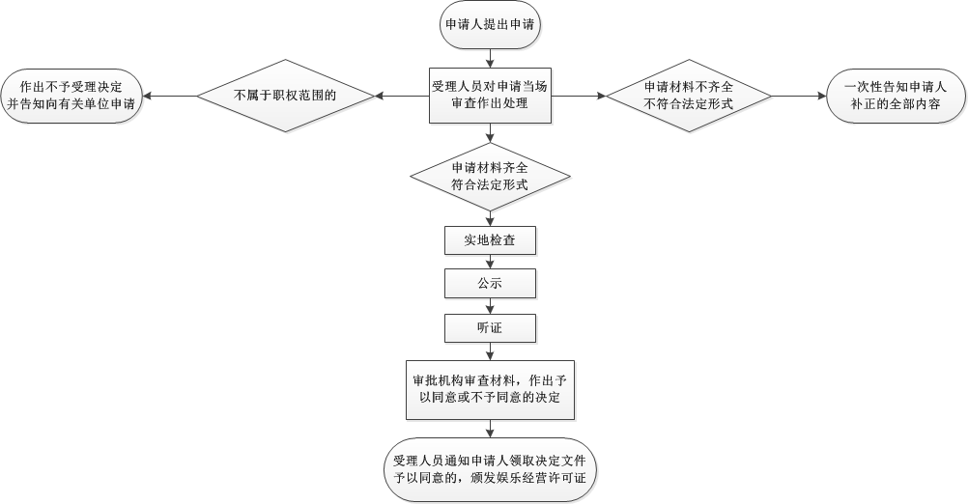
娱乐场所行政审批流程图

附录2
娱乐场所筹建咨询申请表

申请日期: 年 月 日 编号：
拟筹建
场所名称
筹建地址
经营范围 | （□歌舞□游艺）娱乐场所
咨询事项 | □ 法律法规  □ 现场指导  □是□否 需要书面答复  注：申请现场指导的应当提交拟任法定代表人或者主要负责人的身份证明材料，房地产权属证书，租赁场地经营的还应当提交租赁合同或者租赁意向书。
申请人意见 | 根据《娱乐场所管理条例》及《娱乐场所管理办法》相关规定，本人（单位）拟设立（□歌舞□游艺）娱乐场所，现申请筹建咨询。  申请人：  年 月 日
联系电话 |  | 联系地址
附录3
歌舞娱乐场所设立申请登记表（正面）
基  本  情  况 | 申请人
基  本  情  况 | 住 所
基  本  情  况 | 注册资本 |  | （万元） |  |  | 经济类型
基  本  情  况 | 使用面积 |  | （㎡） |  |  | 包间数量
基  本  情  况 | 核定人数 |  |  |  |  | 从业人数
基  本  情  况 | 场所电话/传真
法  定  代  表  人 | 姓 名 |  |  |  | 电 话 |  |  | 移动电话
法  定  代  表  人 | 身份证号码
法  定  代  表  人 | 户籍所在地址
主  要  负  责  人 | 姓 名 |  |  |  | 电 话 |  |  | 移动电话
主  要  负  责  人 | 身份证号码
主  要  负  责  人 | 户籍所在地址
资  本  构  成 | 投资人名称或姓名 |  |  | 资本性质（国有/民营） |  |  | 出资额（万元） |  | 出资比例
资  本  构  成 |  |  |  |  |  |  |  |  | %
资  本  构  成 |  |  |  |  |  |  |  |  | %
资  本  构  成 |  |  |  |  |  |  |  |  | %
资  本  构  成 |  |  |  |  |  |  |  |  | %
联系人 |  |  |  |  |  | 本人(单位)申请设立歌舞娱乐场所，遵守《娱乐场所管理条例》、《娱乐场所管理办法》等相关规定，本人（单位）确保所提供的申报材料全部真实有效，并且对材料实质内容的真实性负责。  申请人（签章）：  年 月 日
移动电话
电话/传真

申请人提交的申请材料列表（背面）
序号 | 项目 | 提交情况（提交的打“√”）
1 | 娱乐场所设立申请登记表
2 | 企业名称预先核准通知书或营业执照
3 | 组织机构和章程
4 | 投资人、拟任法定代表人和主要负责人的身份证明
5 | 投资人、拟任法定代表人和主要负责人无《条例》第四条、第五条、第五十二条规定情况的书面声明
6 | 房产权属证书。租赁场地经营的，还应当提交租赁合同或者租赁意向书。
7 | 经营场所地理位置图
8 | 场所内部结构平面图
9 | 《公众聚集场所投入使用、营业前消防安全检查合格证》
10 | 环境保护行政部门出具的批准文件
11 | 申请设立中外合资、中外合作经营娱乐场所的，还应当提交商务主管部门的批准文件
12 | 场所使用的歌曲点播系统依法出版、生产或者进口的相关证明材料
13 | 其他材料
附录4

投资人、法定代表人或者主要负责人声明

姓 名：
身份证件号：
户籍所在地（常住地）：
拟 任： □娱乐场所投资人
□娱乐场所法定代表人
□娱乐场所主要负责人

郑重声明，本人符合《娱乐场所管理条例》关于开办娱乐场所、参与娱乐场所经营活动以及在娱乐场所内从业的相关规定，无《娱乐场所管理条例》第四条、第五条、第五十二条规定情形。
本人对声明内容的真实性负责。

声明人：
声明日期： 年 月 日

附录5
娱乐场所变更申请登记表
申请人
娱乐经营许可证号
娱乐经营许可证发证日期
娱乐经营许可证有效期
申请事项 |  |  | 变更后的信息
□变更名称、注册资本、住所编号（地理位置不变）
□变更法定代表人
□变更主要负责人
□变更投资人
□改建、扩建营业场所
□变更场地
声  明 | 本人（单位）根据《娱乐场所管理条例》及《娱乐场所管理办法》相关规定，申请对以上所选事项进行变更。本人（单位）确保所提供的申报材料全部真实有效，并且对材料实质内容的真实性负责。  申请人（签章）：  年 月 日
联系人 |  | 联系方式

附录6
《娱乐经营许可证》证书样式
- 许可证正本
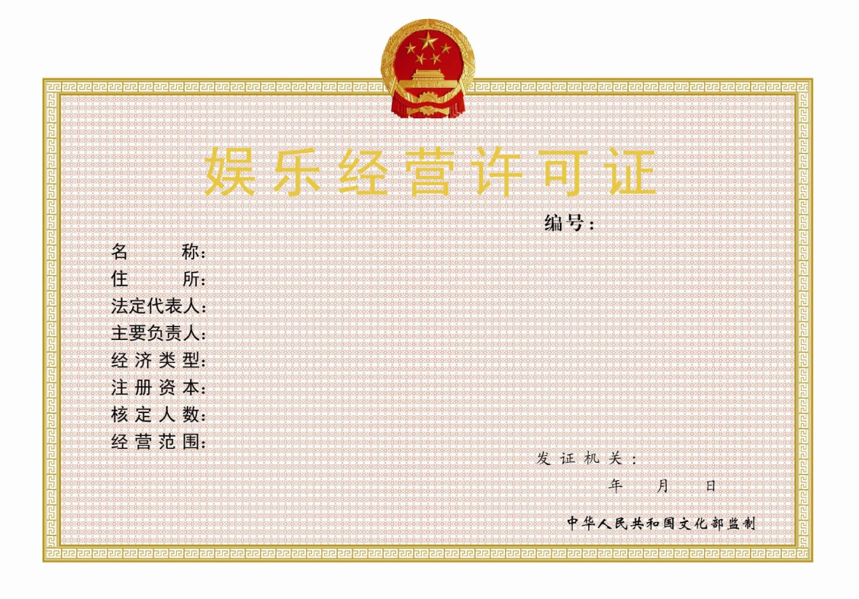

- 许可证副本

封2、封3图
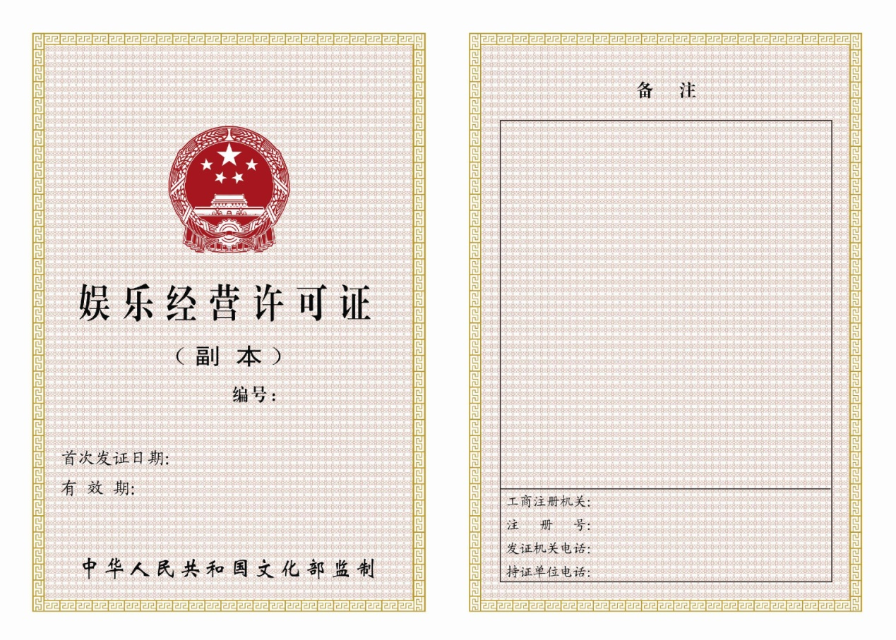

内封1、内封4图
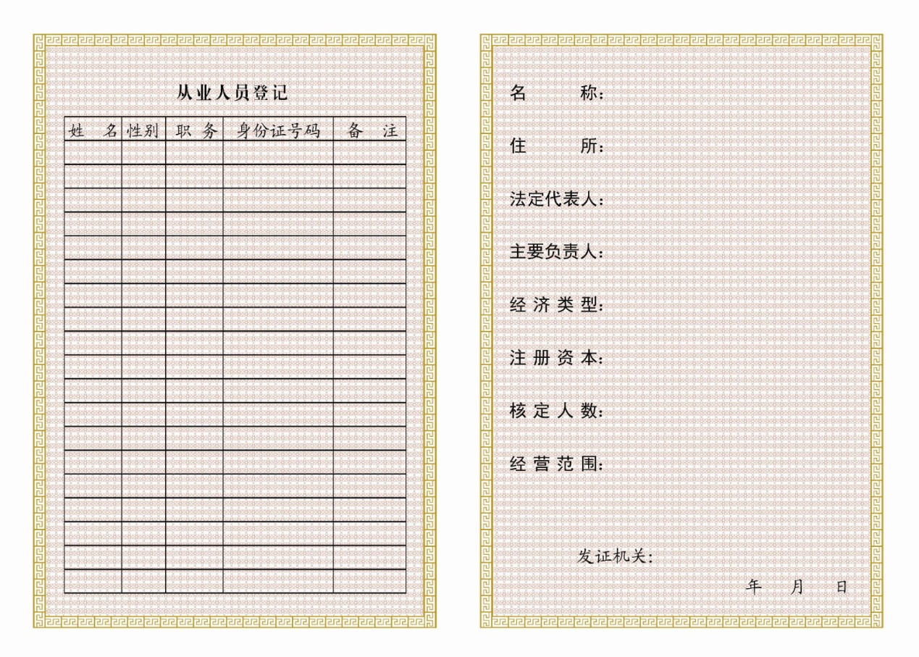

内封二、内封三
内封2、内封3
